

**REQUERIMENTO Nº _____/2019**

Exmo. Sr. Presidente,

Exmo. Srs. Vereadores,

O Vereador que este subscreve, requer, à **TÍTULO DE FISCALIZAÇÃO** que, ouvida a casa e após os tramites regimentais, seja enviada correspondência ao Secretário do Meio Ambiente, para que seja apurada denúncia de que a empresa responsável pela poda do município estaria descumprindo o edital de licitação, uma vez que segundo denúncia, o edital faz exigência de caminhões com no máximo 10 anos de fabricação, e, conforme foto abaixo, a empresa de poda estaria usando caminhões em mal estado de conservação.

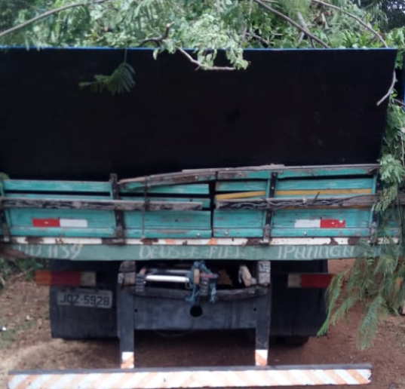

Sala de Sessões, 01 de Outubro de 2019.



**MILTON MARTINS**

**VEREADOR**

**JUSTIFICATIVA:**

Tal pedido visa fazer cumprir a função fiscalizadora do Vereador, assegurado pelo Regimento Interno desta Casa de Leis e pela Lei Orgânica Municipal.